**LAPORAN PROYEK SEMESTER**

Bengkel Elektronika

**PENGAPLIKASIAN LDR (Light Dependant Resistor) DAN KOMPARATOR OP-AMP DAN DIGITAL COUNTER UNTUK PENGHITUNG AYAM OTOMATIS**



Disusun oleh:

**Nama : Muhammad Iqbal Hanif**

**NRP : 1210161020**

**Kelas : 2 D4 Telekomunikasi A**

**DEPARTEMEN TEKNIK ELEKTRO**

**PROGRAM STUDI D4 TEKNIK TELEKOMUNIKASI**

**POLITEKNIK ELEKTRONIKA NEGERI SURABAYA**

**2017/2018**

1. **TUJUAN**

Membuat rangkaian penghitung ayam otomatis di kendang menggunakan sensor cahaya (Light dependant Resistor-LDR) dan op-amp sebagai comparator dan Transistor (9013) sebagai switch.

1. **CARA KERJA RANGKAIAN**

Rangkaian penghitung ayam otomatis ini akan mempermudah peternak ayam untuk menghitung ayam mereka secara otomatis saat ayam melewati pintu masuk kandang yang sudah dipasang rangkaian ini. Penghitung ayam otomatis ini dapat disimak lebih lanjut pada diagram di bawah ini.

Lampu Led 5 Volt yang berfungsi sebagai cahaya referensi untuk kalibrasi sensor (LDR) agara dapat berfungsi dengan baik di setiap kondisi





Rangkaian Comparator yang mengolah data tegangan pada LDR menjadi (HIGH/LOW) untuk diinputkan ke counter dan kemudian di tampilkan pada 7-segment





Pintu masuk kandang

LDR yang berfungsi sebagai sensor adanya kedatangan ayam di pintu masuk

**Penjelasan:**

Penghitung ayam otomatis ini, menggunakan LDR yang memiliki sifat yang peka terhadapat cahaya (resistansi nya besar saat keadaan gelap, dan resistansinya kecil saat dalam kedaan terang). pada tidak ada ayam yang masuk maka LDR akan berada dalam kedaan diterangi lampu. Sehingga resistansi LDR kecil. Dan saat ada ayam yang datang, cahaya lampu akan tertutupi oleh bayangan ayam tersebut sehingga kondisi sekitar LDR akan berada dalam kondisi gelap (karena tertutupi oleh bayangan ayam yang lewat).

Perbedaan tengan pada LDR saat dilewati ayam dan saat tidak dilewati ayam inilah yang kemudian diolah dalam rangkaian comparator untuk menghasilkan output HIGH dan LOW untuk menjadi clock yang akan diinputkan pada rangkaian counter yang kemudian hasilnya ditampilkan pada 7-segment. Adapun untuk membuat counter, pada penghitung ayam otomatis ini telah digunakan IC 4026 (IC counter yang output-nya langsung dalam bentuk data 7-segment)

1. **PERHITUNGAN DAN RANGKAIAN**

Gambar Rangkaian

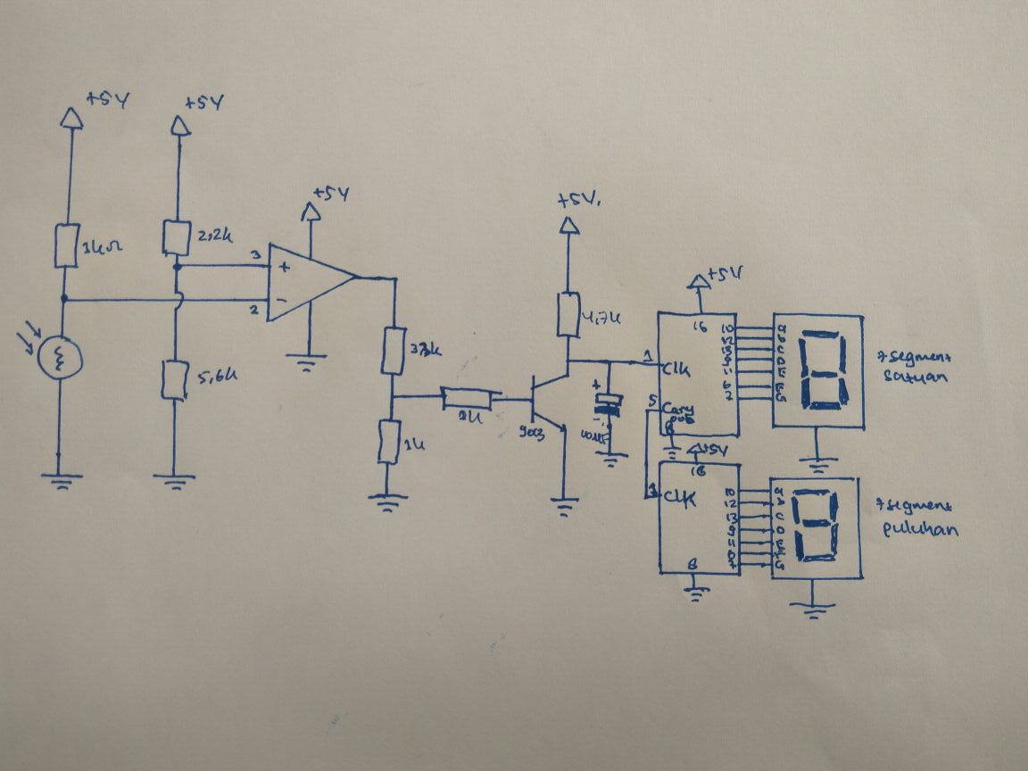

**Perhitungan & Perancangan Sensor dan Comparator:**

Dari hasil pengukuran pada Sensor (LDR) :

Saat Lampu led diletakkan 25 cm dari LDR:



25cm

Maka RLDR = 1,6 k

Dan saat letakkan penghalan antara lampu tersebut dan LDR (diasumsikan penghalang ini adalah ayam yang lewat):



25cm

Makan RLDR = 4.9 k

Dengan menggunakan Voltage devider, perubahan resistansi LDR ini dapat kita olah dalam bentuk perubahan tegangan. Dan karena RLDR = 1,2 k s/d 2,2 k, maka untuk mendapatkan hasil pembacaan sensor yang bagus, maka dipilihkan R pasanganya (R1) = 1 k

Sehingga dengan teori voltage devider, tegangan LDR dapat dihitung:

* Saat Kondisi Terang (tidak ada penghalang antara lampu dan LDR):

VLDR = x Vin

VLDR = x 5V = 3.07V

* Saat Kondisi Gelap (ada penghalang antara lampu dan LDR):

VLDR = x Vin

VLDR = x 5V = 4.15V

Dipilih tengangan referensi = 3.5V untuk comparator

untuk mendapatkan tegangan referensi senilai di atas, maka ditentukan bahwa perbandingan nilai R2 dan R3 dengan teori voltage devider dengan perhitungan:

3.5 V = x Vin

3.5 V = x 5V

= = 0.7

R2 = 0.7 R2+ 0.7 R3

R2 = R3

R2= 2.4 x R3

Jika ditetapkan R3 = 2.22 k, maka:

R2 = 2.4 x 2.22 k= 5.32k

5.32 k tidak tersedia di pasaran, oleh karena itu, dipilih R4 = 5.6 k

Sehingga Rref­ = x 5V = 3.58V (tidak berbeda jauh dengan Vref diharapkan)

Oleh karena itu dipilihlah  
R2 = 1,2 K  
R3 = 1,2 K x 1.4 = 1,7 K

Setelah itu, Vref dan VLDR kita inputkan ke dalam comparator dengan menggunakan IC op-amp (741). Vref di-inputkan kedalam pin 2, sedangkan VLDR di-inputkan kedalam pin 3 (**comparator Non-Inverting**). Kemudian supply (+) op-amp (pin 7) di inputkan tegangan HIGH +5V dan sedangkan supply (-) op-amp (pin4) diarahkan ke ground.

+5V

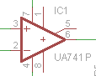

GND

VLDR

Vref

Dengan harapan:

**Saat LDR kedaan terang (tidak ada ayam yang lewat) :**

Maka maka VLDR lebih kecil dari pada tagangan Vref, sehingga didapatkan output pada comparator sebesar supply (+) op-amp (5V).

**Saat LDR keadaan gelap (ada ayam yang lewat):**

Maka maka VLDR lebih besar dari pada tagangan Vref, sehingga didapatkan output pada comparator sebesar supply (-) op-amp (0V/GND). (**Comparator Non Inverting**)

**Sehingga bisa didapatkan output HIGH & LOW untuk diinputkan sebagai clock ke IC counter (4026).**

Namun pada hasil real yang didapat:

**Saat LDR kedaan terang (tidak ada ayam yang lewat) :**

Maka maka VLDR lebih kecil dari pada tagangan Vref, didapatkan output pada comparator sebesar kurang dari supply (+) op-amp. Yaitu sebesar 3.4V.

**Saat LDR keadaan gelap (ada ayam yang lewat):**

Maka maka VLDR lebih besar dari pada tagangan Vref, didapatkan output pada comparator sebesar lebih dari supply (-) op-amp. Yaitu sebesar 1.7V.

Tegangan 4.2V sudah dianggap HIGH oleh IC Counter 4026. Sedangkan tegangan 1.9V belum dianggap low oleh IC Counter 4026. **Sehingga output real Op-amp Belum bisa didapatkan output HIGH LOW dari op-amp untuk dijadikan clock pada IC Counter 4026.**

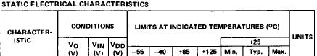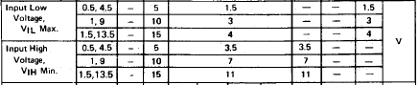

Agar Output Op-amp dapat dijadikan sinyal clock. Maka tegangan HIGH op-amp> 3.5V (sudah memenuhi), dan tegangan LOW op-amp < 1.5V (belum menuhi).

Maka agar dapat didapatkan ouput HIGH > 3.5V dan output LOW <1.5V. Maka digunakan transistor sebagai saklar/switch. Dengan terlebih dahulu output dari op-amp ini perkecil dahulu dengan voltage devider menjadi < 0.7 volt saat output op-amp LOW. Dan dan > 0.7 V saat ouput op-amp “HIGH”. Tegangan 0.7 volt ini berasal dari tegangan Vbe. Dan agar Transistor bisa aktif, Vb harus < Vbe (prinsip bahwa bagian basis dan emitter pada transistor adalah sama seperti diode).

Sehingga rangkaiannya adalah:

+5V

Vout op-amp 1.9V (LOW) 4.1V (HIGH)

Rc 4.7k

RB 1k

R4 4.7k

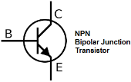

Vout (akan diinputkan ke clock counter)

R5 2.2K

agar Vb bisa di bawah 0.7, maka dilakukan perhitungan:

**saat Vout op-amp  adalah LOW**

Vb = x Vout op-amp (low)

=

R5 = 0.36 R5+ 0.36 R4

R5 = x R4 = 0.56 R4

Jika R5 dipilih sebesar 4.7 K, maka:

R5 = 4.7 K2.6 K

2.6 K tidak terdapat di pasaran. Maka dipilih besar R4 adalah 2.2 K

Maka

Vb = x Vout op-amp (low)

Vb = x 1.9V = 0.6V (sudah sesuai, transistor akan off saat Vout op-amp LOW)

**Saat Transistor OFF**

IbRb = Vb – 0.7V, karena Vb < 0.7V, maka Ib = 0.

Vout= Vce = Vcc – IcRc, karena Ic = 0,

Vout= Vce= Vcc

Didapatkan Vout =Vcc atau bernilai “HIGH”

**saat Vout op-amp  adalah HIGH**

Vb = x Vout op-amp (low)

Vb = x 4.2V = 1.3V (sudah sesuai, transistor akan ON saat Vout op-amp HIGH)

**Saat Transistor ON**

Karena transistor dalam kedaan on, Ic  dapat mengalir, sehingga hampir tidak terdapat beda potensial antara Colector dan Emitter. Sehingga Vce= 0V. Sehingga:

Vout = Vce = 0V

Ic= = = 1.06 mA

Didapatkan Vout = 0V atau bernilai “LOW

Dari hasil perhitungan sementara, didapatkan:

Saat kondisi LDR terang – Vout-op-amp LOW – Transistor OFF – Ouput rangkaian ke Clock “HIGH”

Saat kondisi LDR Gelap – Vout-op-amp HIGH – Transistor ON – Ouput rangkaian ke Clock “LOW”

**Hal ini kurang sesuai dengan yang dinginkan**. Karena seharusnya saat LDR terang, output rangkaian ke clock “LOW”. Dan saat LDR Gelap, output rangkaian ke clock “HIGH”

Oleh karena itu, untuk mendapatkan hasil yang sesuai, maka comparator yang awalnya adalah comparator Non Inverting, kemudian diubah menjadi comparator- inverting. Yaitu dengan menukar inputan pin 3 dan pin 2 op-amp. Sehingga menjadi

+5V



GND

VLDR

Vref

Sehingga didapatkan system pada rangkaian:

* Saat kondisi LDR terang – Vout-op-amp HIGH– Transistor ON – Ouput rangkaian ke Clock “LOW”
* Saat kondisi LDR Gelap – Vout-op-amp LOW – Transistor OFF – Ouput rangkaian ke Clock “HIGH”

Sehingga rangkaian yang digunakan pada system sensor LDR adalah sebagai berikut:

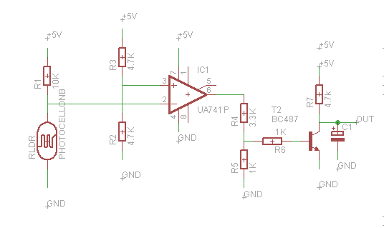

Pada bagian output ditambahkan capacitor bypass untuk menghilangkan/memfilter noise dari output rangkaian.

Adapun untuk perkiraan nilai kapasitor yang digunakan di sini adalah:

Semakin kecil nilai kapasitor yang digunakan, maka semakin besar frekuensi noise (sepertiefek bouncing) yang hendak dihilangkan di dalam rangkaian. Adapun karena frekuensi clock yang digunakan dalam rangkaian di sini adalah frekuensi rendah. Maka digunakanlah nilai kapasitor yang relatif tinggi. Yaitu: 4.7 uF. Prinsip kerja dari kapasitor bypass ini adalah dengan adanya charging dan dischargingnya. Sehingga capasitor ini dapat meminimalisir noise yang berasal dari rangkaian sensor ini.

1. **HASIL PERCOBAAN**
2. Percobaan pengukuran resistansi LDR saat kondisi terang dan gelap

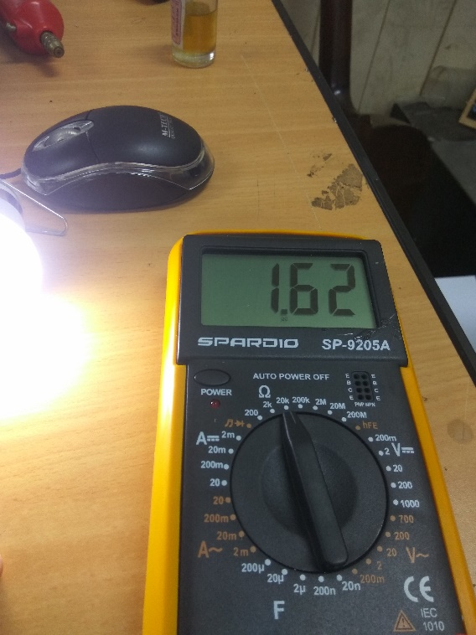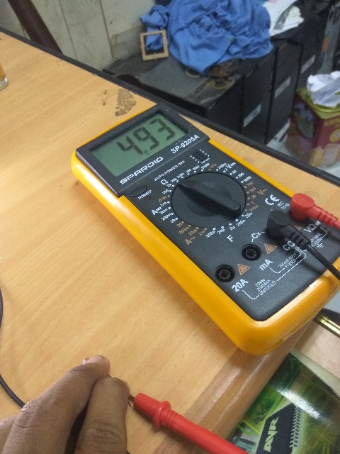

(Kondisi terang) (Kondisi Gelap)

1. Pengkondisian power supply dari baterai 9V di convert menjadi 5V dengan IC 7805

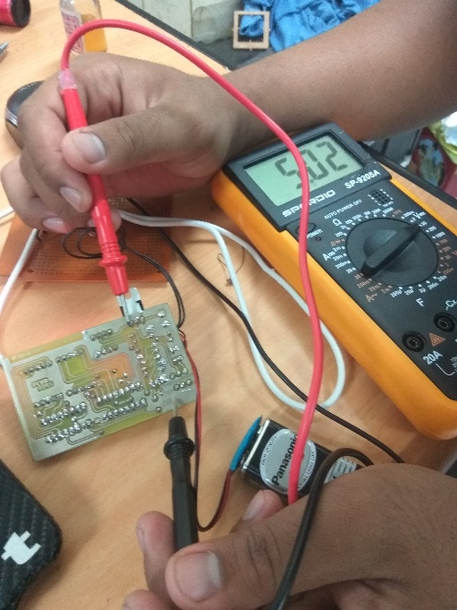

Baterai 9V

IC 7805

1. Output Komparator pada saat keadaan LDR gelap ataupun terang

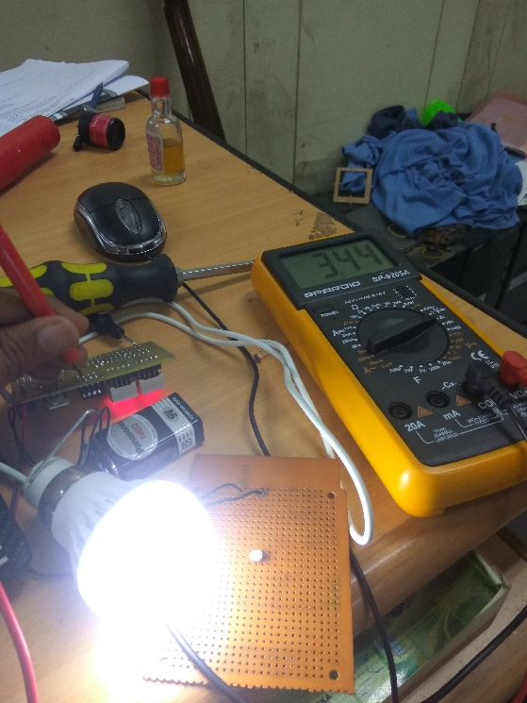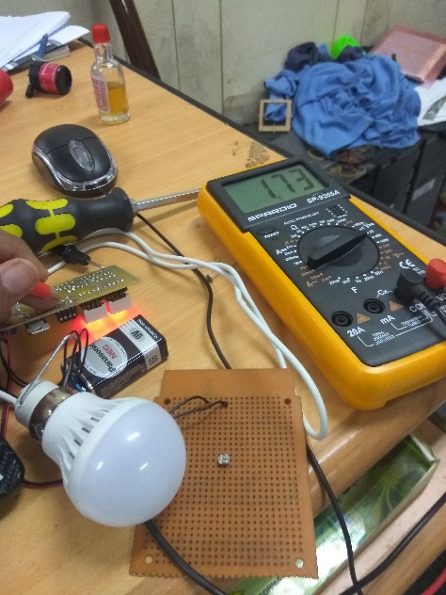

(saat kondisi terang)

1. Output Rangkaian secara keseluruhan saat terang ataupun gelap yang menjadi clock yang dimasukkan ke dalam IC counter 4026

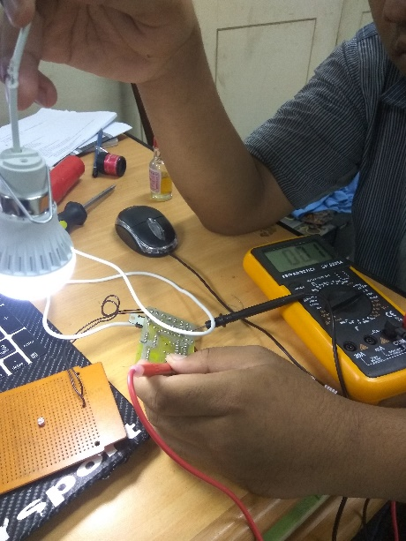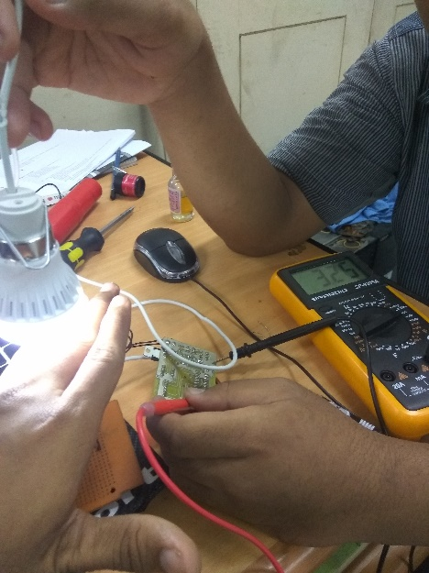

(Saat terang: 0.01V) Saat Gelap: 3.25V)

1. Proses Pembuatan Rangkaian secara permanent

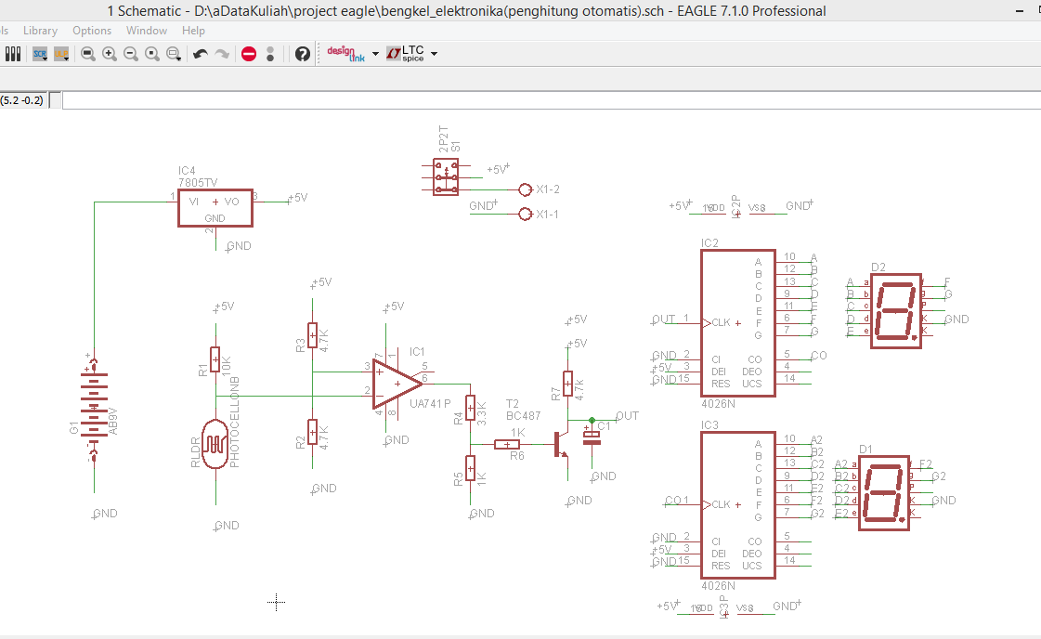

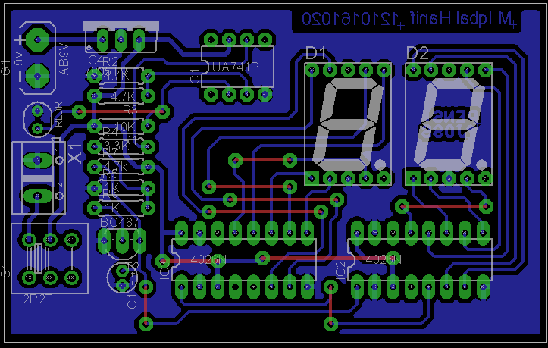

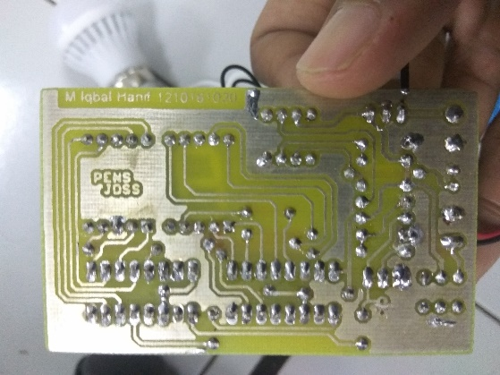 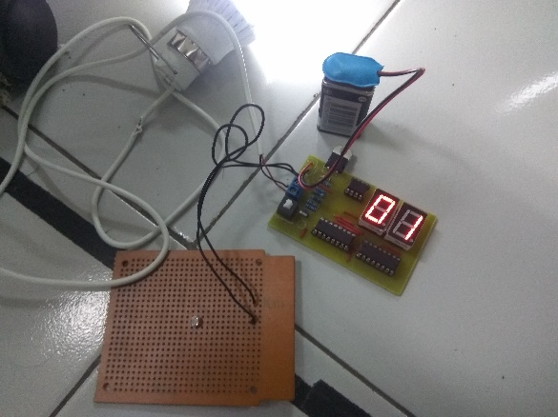

1. Percobaan pada Rangkaian Yang sudah jadi

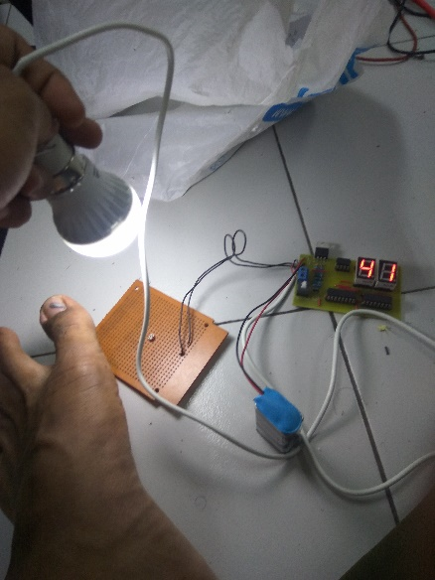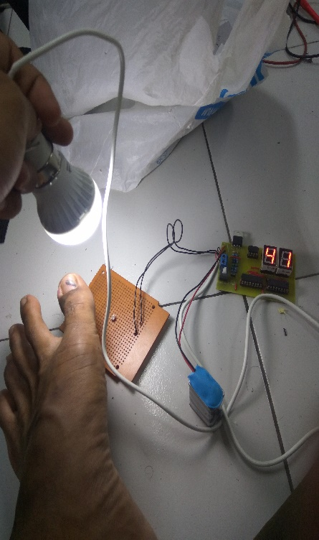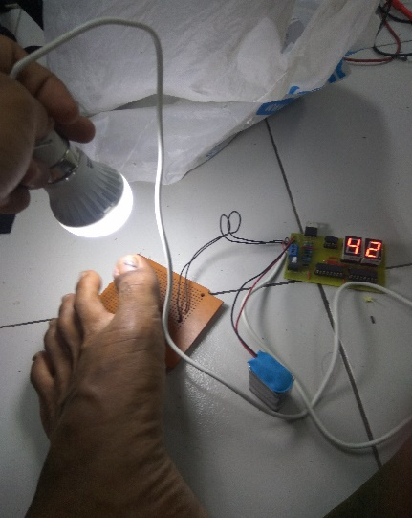

1. **LAMPIRAN**

